**Kalkverband Agrar**

im Bundesverband der Deutschen Kalkindustrie e.V.

Annastraße 67-71, 50968 Köln

Tel.: +49 221 / 934674-30

Email: post@naturkalk.de

[www.naturkalk.de](http://www.naturkalk.de)

[www.waldkalkung.com](http://www.waldkalkung.com)

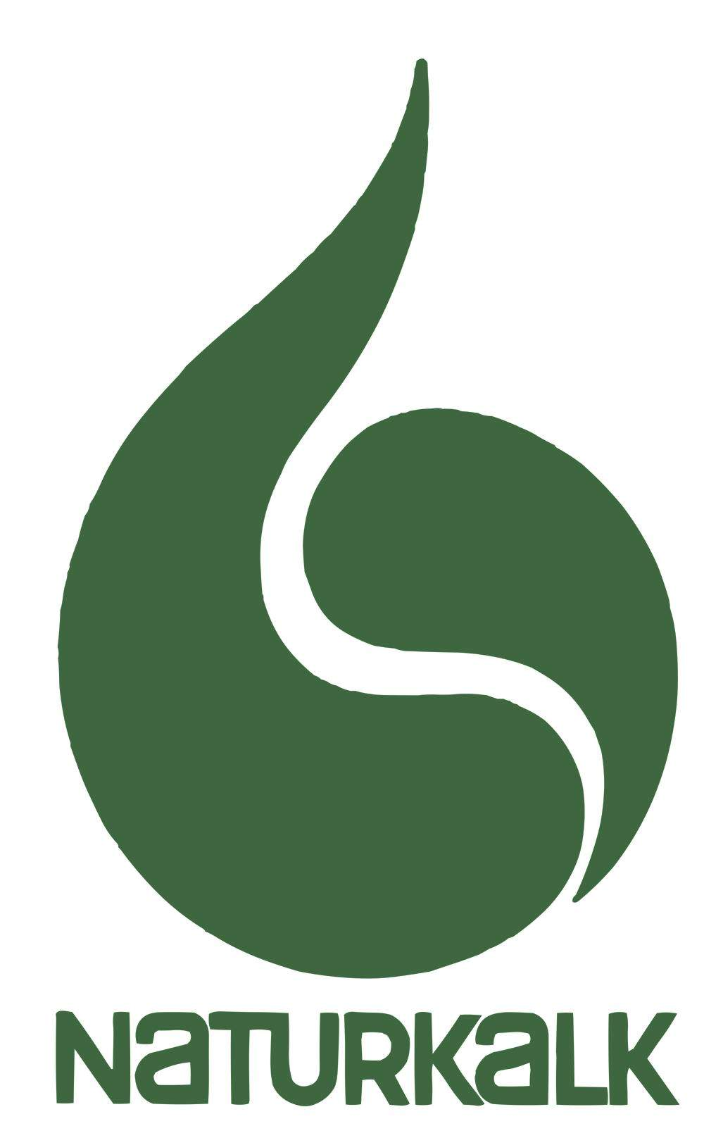

**Aus „Düngekalk-Hauptgemeinschaft“ wird „Kalkverband Agrar“**

Köln, 15.07.2025

**Ab dem 15. Juli 2025 tritt der bekannte Fachverband rund um die Themen der Kalkung in Landwirtschaft und Forst unter einem neuen Namen auf: Der *Kalkverband Agrar* ist ab sofort Dreh- und Angelpunkt zu fachlichen Fragen rund um die Kalkung.**

Klar, prägnant, stark: Im Zuge zukunftsträchtiger Themen in der Landwirtschaft und im Forstbereich entschied sich die bisherige Düngekalk-Hauptgemeinschaft im Bundesverband der Deutschen Kalkindustrie e. V. für einen neuen Namen. Als **Kalkverband Agrar im Bundesverband der Deutschen Kalkindustrie e. V.** kümmert sich die Organisation auch in Zukunft verlässlich um Fragen rund um die Kalkung in der Land- und Forstwirtschaft. Das bekannte Markenlogo „Naturkalk“ bleibt und kann weiterhin von Mitgliedern des Verbandes zu Werbezwecken verwendet werden.

**Ihr Ansprechpartner für Fragen zur Kalkung**

Der Kalkverband Agrar ist eine eigenständige Unterorganisation im [Bundesverband der Deutschen Kalkindustrie e.V.](http://www.kalk.de) Seit vielen Jahrzehnten ist er im Interesse seiner Mitglieder für alle Fragen der Kalkanwendung im Bereich der Land- und Forstwirtschaft, einschließlich Futterkalk und Teichwirtschaft tätig.

Der Verband wird von den Gesellschaften und Mitgliedsfirmen getragen, die Düngekalk und Futterkalk (Naturkalk) an die Land- und Forstwirtschaft liefern.   
Er vertritt die Mitgliedsfirmen gegenüber Politik, Ministerien, Behörden, Verbänden, Forschungs- und Beratungseinrichtungen im Bereich Land- und Forstwirtschaft – sowohl auf nationaler als auch auf EU-Ebene. Dabei setzt die Organisation auf Fachlichkeit und wissenschaftliche Erkenntnisse, fördert den Dialog mit Expertinnen und Experten und ist gleichzeitig Ansprechpartner für Politik und Praxis.

Ein Bild, das Text, Schrift, Screenshot, Grafiken enthält.

**Die Aufgaben des Verbandes im Überblick**

* Pflegt eine enge Zusammenarbeit mit den relevanten Bundes- und Landesministerien (Landwirtschaft – BMELH, Umwelt - BMUKN) sowie mit der EU-Kommission. Damit ist er zentraler Ansprechpartner für eine praxisgerechte Gestaltung und Weiterentwicklung des Düngemittelrechts und alle Fragen zum Düngemittelrecht sowie der Zulassung für den Bereich Dünge- u. Futtermittel.
* Koordiniert Forschungs- und Versuchsarbeiten auf dem Gebiet der Kalkdüngung in Zusammenarbeit mit wissenschaftlichen Instituten.
* Leistet Beratung für die Mitgliedsfirmen und deren landwirtschaftliche Fachberater in allen agrikulturchemischen, ackerbaulichen und bodenkundlichen sowie technischen Fragen zum Düngekalk.
* Stellt den Mitgliedern aktuelle Fach- und Marktinformationen zur Verfügung.
* Vertritt den Nährstoff "Kalk" in wichtigen Organisationen der Landwirtschaft, in denen aktuelle Fragen der Düngung und wichtiger Regelungen behandelt werden.
* Im Auftrag des DIN vertritt er in der Europäischen Normung (CEN) die Interessen der deutschen Düngekalkhersteller bei der Entwicklung von Analysenmethoden und der Festlegung von Produkteigenschaften.
* Leistet zentrale Öffentlichkeitsarbeit, Ausstellungsbeteiligungen (DLG-Feldtage), veröffentlicht Broschüren und Merkblätter zum Thema Düngekalk oder Bodenschutz.
* Registriert den Kalkzustand der land- und forstwirtschaftlich genutzten Böden und erstellt Prognosen für den langfristigen Kalkbedarf.
* Erfasst die amtliche Düngemittelstatistik und gibt durch Interpretation der nationalen und regionalen Düngemittelmärkte Entscheidungshilfen.
* Hat Einfluss auf die Durchführung der Qualitätsüberwachung und berät in allen Fragen der Produktqualität.

Ansprechpartner:

Dr. Alexander Schmithausen | Tel.: +49 221 934674 30 | Email: [alexander.schmithausen@kalk.de](mailto:alexander.schmithausen@kalk.de)

Der Kalkverband Agrar ist eine selbständige Fachabteilung im Bundesverband der Deutschen Kalkindustrie e.V. Er ist zuständig für alle Fragen der Kalkanwendung im Bereich der Land- und Forstwirtschaft einschließlich Futterkalk sowie Teichwirtschaft.

Er wird von den Mitgliedsfirmen getragen, die Düngekalk und Futterkalk produzieren und/oder an die Land- und Forstwirtschaft liefern.